**药物临床试验项目**

**初次伦理审查递交须知及文件清单**

尊敬的主要研究者/申办者/CRO：

以下是初次申请伦理审查事项，请您知晓并遵守，谢谢。

1.每个项目初次伦理审查之前，请先到药物临床试验机构办公室进行立项

申请。立项审核通过（以机构办公室出具的签字的立项申请表为证）后，再进行申请伦理审查、递交审查资料等事宜。

2.我院作为参加研究单位，需等获得组长单位伦理批件后，再递交伦理委

员。

3.首先在<https://ytsytsyy.trialos.com> 网站提交1套送审文件，通过形式审查后，按要求准备书面送审材料送至伦理委员会办公室。

4. 可在本医院网站下载伦理委员会申请表模板（网址

<http://www.ytsyy.com/frontend/web/article/index/280>）；伦理委员会Email: [ytsyyiec@163.com](mailto:ytsyyiec@163.com)

5.电子版和纸质版形式审查均通过后（缺一不可），视为递交成功。

6.纸质版文件资料装订好后，要用口取纸/标签纸/隔页纸等注明研究方案、

知情同意书、招募广告、研究者手册等所有文件所在的位置/页码。

7.递交的纸质版文件资料，请用黑色2孔文件夹装好（档案盒的类型参见最后图片，标注背脊内容包括项目名称、申办方等）

**药物临床试验初始审查送审的文件包括（但不限于）：**

伦理审查初审申请表※

1）申办者或CRO委托临床试验机构进行临床试验的委托函

2）NMPA批件或临床试验通知书/备案文件或注册临床批件（IV期试验）（编号_____________）

3）申办者的资质（营业执照等）、GMP证书或满足GMP条件的声明

4）申办者保证所提供材料真实性的声明

5）申办者给CRO的委托函和CRO资质（如有）

6）中心实验室或第三方实验室（如有）资质及室间质评证书

7）监查员委托函、简历及资质

8）我国人类遗传资源采集、保藏、利用、对外提供的既往审批/备案材料（申请书、受理文件、批件、备案证明等）

10)组长单位的伦理批件和成员表（如有）

11)研究者手册（版本号，日期）

12)试验方案（版本号、日期）

13)病例报告表（或EDC）样表（版本号，日期）

14)研究病历样表（版本号、日期）

15)知情同意书（版本号、日期）

16)受试者招募广告（如有）

17)其他受试者相关材料（如有）

18)试验用药品的药检证明

19)试验用药品的说明书（如有）

20)盲法试验的揭盲程序（如有）

21)申办者、CRO、统计单位、参加单位信息表

22)本中心拟参加本试验的研究者名单

23)本中心拟参加本试验的研究者资质

24)选择安慰剂对照的原因说明（如有）

25)风险管理计划（如有）

26)SMO和CRC资质资料（如有）

27)药物临床试验立项申请表

28)研究者利益冲突声明

29)其他说明文件

档案盒的类型：  
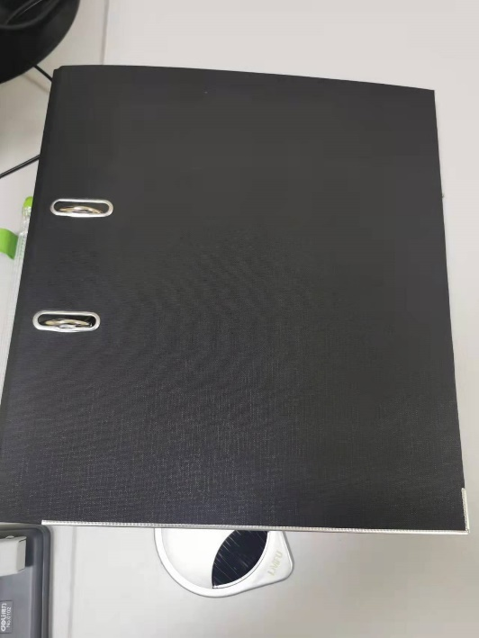 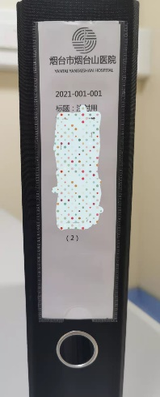 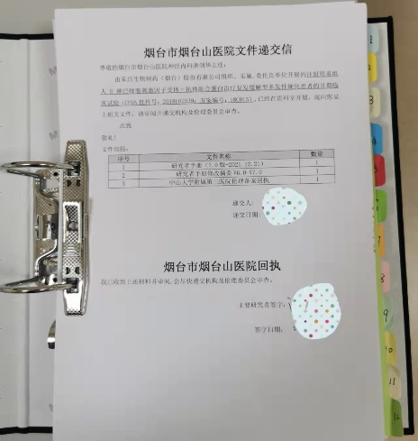

未提及或不明白事宜请咨询药物临床试验伦理委员会：0535-6863822

烟台市烟台山医院药物临床试验伦理委员会

制定日期：2020年7月28日

修订日期：2022年1月20日